SAME ENERGY
PROJEKTDOKUMENTÁCIÓ

Szakmai vizsgaprojekt – Webshop tervezése
Csapatnév: Same Energy
Csapattagok:
- Lengyel Csenger
- Márkus Bercel
- Kiss Ádám
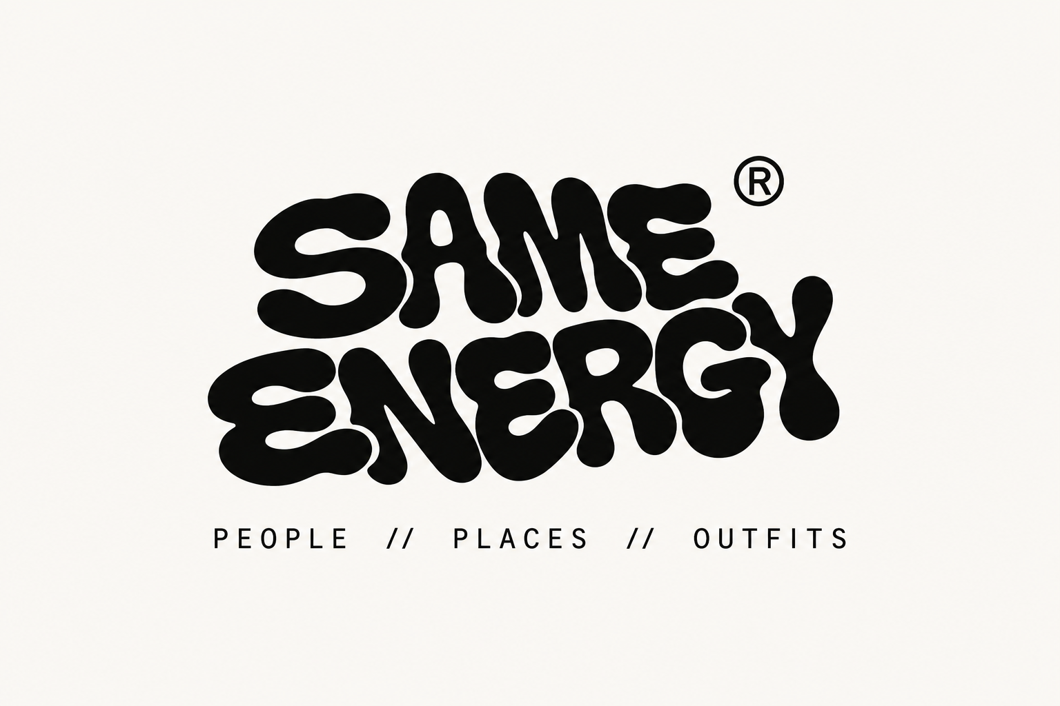
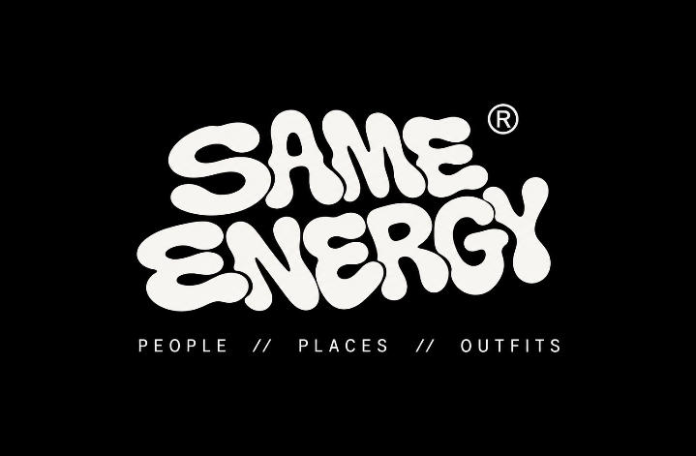
1. A projekt bemutatása
Projektünk célja egy modern, átlátható és felhasználóbarát webshop létrehozása Same Energy néven. Az online áruházban ruházati termékeket, parfümöket, kiegészítőket és egyéb prémium jellegű termékeket szeretnénk értékesíteni.
2. A webshop neve és arculata
A webshop neve: Same Energy.
A tervezett mottó: „People // Places // Outfits”.
A név, a logó és a mottó célja egy olyan közösségi életérzés megjelenítése, amely inspirálja az embereket a kapcsolódásra, a közös programokra és a szabadidő aktív eltöltésére. A márka központi elemei az emberek, a helyek és az öltözködés.
3. A webshop fő funkciói
- Letisztult, modern és könnyen áttekinthető felhasználói felület.
- Különböző ruházati termékek és parfümök értékesítése.
- Kiegészítők, például nyakláncok, karkötők, órák, bokaláncok és fülbevalók kínálata.
- Saját márkás termékek megjelenítése.
- Reális árképzés és időszakos kedvezmények biztosítása.
4. Termékkategóriák és szűrés
A termékeket több szempont alapján szeretnénk csoportosítani, hogy a vásárlók gyorsan és egyszerűen megtalálják a számukra megfelelő termékeket.
- Nem szerint: férfi, női és gyermek termékek.
- Évszak szerint: például nyári időszakban rövid ujjú pólók és rövidnadrágok, télen pulóverek és kabátok.
- Márka szerint: például Nike vagy Adidas.
- Terméktípus szerint: például különböző cipőmodellek, köztük Jordan 1 és Jordan 4 típusok.
- A parfümöknél márka és az adott évszakhoz illő illatvilág alapján.
5. Ruházati és parfümtermékek
A ruházati termékeknél a vásárló kiválaszthatja a megfelelő méretet. A parfümöknél a mennyiség is választható, például 50 ml és 100 ml kiszerelésben. A különböző kiszerelésekhez eltérő árak tartoznak.
6. Ruhaösszeállító funkció
A webshop egyik különleges funkciója egy ruhaösszeállító rész lenne. Ennek segítségével a felhasználók különböző termékekből saját összeállítást, vagyis komplett szettet készíthetnek.
7. Fizetési lehetőségek
- Bankkártyás fizetés
- Apple Pay
- Kriptovalutával történő fizetés
- Utánvétes fizetés
8. Rendezvények és közösségi élmény
A Same Energy márkát nem kizárólag webshopként képzeljük el. A tervek között szerepelnek olyan rendezvények is, amelyek a divatot és a zenét kapcsolják össze. Egy ilyen eseményen divatbemutatók és koncertek is helyet kaphatnak.
9. Kedvezményrendszer és QR-kód
A rendezvényeken vásárolt bizonyos termékekhez – például egy pohárhoz – QR-kódot szeretnénk kapcsolni. A QR-kód beolvasásával a vásárló 20%-os kedvezményt kaphat a webshopban.
10. Együttműködések
A koncertekhez és rendezvényekhez együttműködéseket is tervezünk. Ennek keretében egy előadó közös, kollaborációs ruházati termékben jelenhetne meg a rendezvényen. A koncepció hasonló a nagy márkák és előadók közötti ismert együttműködésekhez.
11. Összegzés
A Same Energy projekt célja egy olyan modern webshop létrehozása, amely az online vásárlást közösségi élménnyel, divattal és zenei rendezvényekkel egészíti ki. A rendszer fontos elemei a jól strukturált termékkategóriák, az egyszerű kereshetőség, a szezonális kínálat, a többféle fizetési lehetőség, a kedvezmények és az egyedi ruhaösszeállító funkció. Hosszú távon a saját márkás termékek és az együttműködések is hozzájárulhatnak a Same Energy önálló és felismerhető arculatához.

2026.09.12. Termékek
Ma kiválogattuk a termékeket hogy milyen márkákat azon belül hogy milyen típust tervezünk bele rakni.
TERMÉKKATALÓGUS
Cipők
- Nike
- Jordan 1 High OG Chicago
- Jordan 1 High OG Bred
- Jordan 1 High OG Royal Blue
- Jordan 4 Bred / Black Cement
- Jordan 4 White Cement
- Jordan 4 Military Black
- AF1 Black/White
- Nike Air Max 1
- Nike Air Max 95
- Nike Air Max 97
- Prada
- America’s Cup
- Downtown
- Collapse
- Prax 01
- Prax 2.0
- Cloudbust Thunder
- Collision Cross
- Toblach
- Linea Rossa
- America’s Cup Original
- Versace
- Trigreca
- Chain Reaction
- Odissea
- Mercury
- Cross Chainer
- Squalo
- Greca
- Medusa Biggie Sneakers
- Chrono
- La Greca Sneakers
- Amiri
- MA-1
- Skel Top Low
- Skel Top Hi
- Skel Top
- Bone Runner
- Court Classic
- Woven Skel Top
- Sunset Skate
- Kross Low
- Pearl Skel Top Low
Zoknik
- Zoknik
- Nike zoknik
- Adidas zoknik
- Puma zoknik
Farmerok
- Amiri
- Amiri MX1 Jean
- Amiri Staggered MX1 Jean
- Amiri Arts District Jean
- Amiri Crystal Jean
- Amiri Shotgun Jean
- Balenciaga
- Baggy Jeans
- Super Destroyed Jeans
- Low Waist Jeans
- Wide Leg Jeans
- Medium Fit Jeans
- Dsquared2
- Skater Jeans
- Cool Guy Jeans
- Sexy Twist Jeans
- Jennifer Jeans
- Medium Waist Skater Jeans
Melegítők
- Amiri
- Amiri Core Logo Sweatpants
- Amiri MA Logo Sweatpants
- Amiri Bones Sweatpants
- Amiri Staggered Logo Sweatpants
- Amiri Embroidered Logo Sweatpants
- Palm Angels
- Palm Angels Classic Track Pants
- Palm Angels Curved Logo Track Pants
- Palm Angels Monogram Track Pants
- Palm Angels Spray Track Pants
- Palm Angels Track Pants with Side Stripe
- Moncler
- Moncler Logo Sweatpants
- Moncler Grenoble Sweatpants
- Moncler Cotton Fleece Sweatpants
- Moncler Embroidered Logo Sweatpants
- Moncler Track Pants
Rövidnadrágok
- Amiri
- Amiri MA Logo Shorts
- Amiri Core Logo Shorts
- Amiri Bones Shorts
- Amiri Arts District Shorts
- Amiri Embroidered Logo Shorts
- Palm Angels
- Palm Angels Classic Logo Shorts
- Palm Angels Curved Logo Shorts
- Palm Angels Monogram Shorts
- Palm Angels Spray Shorts
- Palm Angels Track Shorts
- Moncler
- Moncler Logo Shorts
- Moncler Cotton Fleece Shorts
- Moncler Grenoble Shorts
- Moncler Swim Shorts
- Moncler Nylon Shorts
Pólók
- Amiri
- Amiri MA Logo T-Shirt
- Amiri Core Logo T-Shirt
- Amiri Bones T-Shirt
- Amiri Arts District T-Shirt
- Amiri Staggered Logo T-Shirt
- Palm Angels
- Palm Angels Classic Logo T-Shirt
- Palm Angels Bear T-Shirt
- Palm Angels Spray T-Shirt
- Palm Angels Monogram T-Shirt
- Palm Angels Curved Logo T-Shirt
- Moncler
- Moncler Logo T-Shirt
- Moncler Felt Logo T-Shirt
- Moncler Grenoble T-Shirt
- Moncler Embroidered Logo T-Shirt
- Moncler Cotton Jersey T-Shirt
Pulóverek
- Louis Vuitton
- LV Monogram Hoodie
- LV Varsity Hoodie
- LV Embroidered Hoodie
- LV Damier Hoodie
- LV Signature Hoodie
- Gucci
- Gucci Interlocking G Hoodie
- Gucci GG Supreme Hoodie
- Gucci Web Stripe Hoodie
- Gucci Logo Hoodie
- Gucci Jumbo GG Hoodie
- Balenciaga
- Balenciaga Logo Hoodie
- Balenciaga Paris Hoodie
- Balenciaga Speedhunters Hoodie
- Balenciaga Political Campaign Hoodie
- Balenciaga 3B Sports Icon Hoodie
Kabátok
- Louis Vuitton
- LV Monogram Puffer Jacket
- LV Varsity Jacket
- LV Leather Jacket
- LV Bomber Jacket
- LV Denim Jacket
- Gucci
- Gucci GG Puffer Jacket
- Gucci Web Stripe Jacket
- Gucci GG Canvas Jacket
- Gucci Bomber Jacket
- Gucci Leather Jacket
- The North Face
- Nuptse Jacket
- 1996 Retro Nuptse Jacket
- Himalayan Down Jacket
- 1996 Retro Mountain Light Jacket
- 1996 Retro Mountain Jacket
Kiegészítők & Ékszerek
- Nyakláncok
- Cartier – Juste un Clou Necklace
- Tiffany & Co. – HardWear Link Necklace
- Bvlgari – B.zero1 Necklace
- Fülbevalók
- Cartier – Juste un Clou Earrings
- Tiffany & Co. – HardWear Link Earrings
- Bvlgari – B.zero1 Earrings
- Órák
- Rolex – Datejust
- Cartier – Santos
- Audemars Piguet – Royal Oak
- Karkötők
- Cartier – Love Bracelet
- Tiffany & Co. – HardWear Bracelet
- Bvlgari – B.zero1 Bracelet
- Bokaláncok
- Cartier – Juste un Clou bokalánc
- Tiffany & Co. – HardWear bokalánc
- Bvlgari – B.zero1 bokalánc
- Táskák
- Louis Vuitton – Neverfull MM
- Gucci – GG Marmont Shoulder Bag
- Prada – Re-Edition 2005 Re-Nylon Bag
Parfümök
- Dior
- Férfi (Tél/Hideg): Sauvage Elixir
- Női (Tél/Hideg): Hypnotic Poison
- Férfi (Nyár/Meleg): Sauvage EDT
- Női (Nyár/Meleg): Dior Addict
- Chanel
- Férfi (Tél/Hideg): Bleu de Chanel Parfum
- Női (Tél/Hideg): Coco Mademoiselle Intense
- Férfi (Nyár/Meleg): Allure Homme Sport
- Női (Nyár/Meleg): Chance Eau Tendre
- YSL
- Férfi (Tél/Hideg): La Nuit de L’Homme
- Női (Tél/Hideg): Black Opium
- Férfi (Nyár/Meleg): Y Eau de Toilette
- Női (Nyár/Meleg): Libre EDT
- Dolce & Gabbana
- Férfi (Tél/Hideg): The One EDP
- Női (Tél/Hideg): The One Luminous Night
- Férfi (Nyár/Meleg): Light Blue Pour Homme
- Női (Nyár/Meleg): Light Blue Eau Intense
- Giorgio Armani
- Férfi (Tél/Hideg): Armani Code Parfum
- Női (Tél/Hideg): Sì Intense
- Férfi (Nyár/Meleg): Acqua di Giò EDT
- Női (Nyár/Meleg): Acqua di Gioia

